МИНИСТЕРСТВО ОБРАЗОВАНИЯ РЕСПУБЛИКИ БЕЛАРУСЬ

Учреждение образования «БЕЛОРУССКИЙ ГОСУДАРСТВЕННЫЙ

ТЕХНОЛОГИЧЕСКИЙ УНИВЕРСИТЕТ»

**Проектирование информационных систем**

**Тема:** «ОБЪЕКТНО-ОРИЕНТИРОВАННОЕ МОДЕЛИРОВАНИЕ. UML – ДИАГРАММЫ ПОВЕДЕНИЯ»

**Цель:** Изучение методологии объектно-ориентированного моделирования средствами UML. Ознакомление с основными принципами объектно-ориентированного проектирования программного обеспечения, получение навыков проектирования функциональности информационной системы с применением UML.

Выполнил:

Ильин Н. С.,

3 курс 7 группа

Проверил:

Якунович А. В.

Минск 2023

**Описание программных средств**

Draw.io — инструмент для создания диаграмм, блок-схем, интеллект-карт, бизнес-макетов, отношений сущностей, программных блоков и другого. Сервис распространяется на бесплатной основе с открытым исходным кодом. Draw.io обладает богатым набором функций для визуализации большинства задач пользователя.

Инструмент работает с Google Диск, Google Workspace и Dropbox, глубоко интегрирован и удобен для работы с продуктами Confluence и Jira от Atlassian. Пользователи также могут работать с диаграммами в автономном режиме и сохранять их локально, используя настольное приложение для персональных компьютеров.

Инструмент позволяет создавать: графики, диаграммы, таблицы, презентации, блок-схемы, планы помещений, воронки продаж, ментальные карты, карты сайтов.

**Описание практического задания**

**Список пользователей и их роли:**

1. Студент: может просматривать свои оценки, присутствие на занятиях и другую персонализированную информацию.
2. Преподаватель: имеет возможности, такие как добавление и редактирование информации о занятиях, отметка присутствия студентов и внесение оценок
3. Администратор: независимая роль, обладает полным доступом и контролем над системой расписания занятий. Может управлять пользователями и их правами доступа.

**Иерархия актеров подсистемы:**

1. «Администратор» – независимая роль.
2. Роль «Преподаватель» является «расширением» роли «Студент».

**Выделенные прецеденты подсистемы и схемы их взаимодействия:**

1. Регистрация
2. Вход в систему.
3. Авторизация.

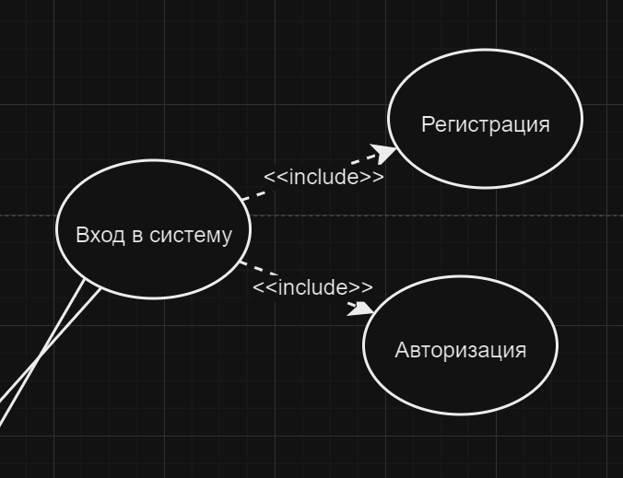

1. Просмотр расписания.

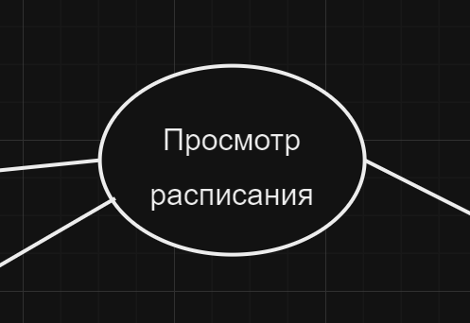

1. Поиск и фильтрация.

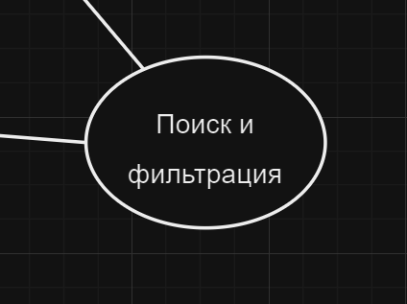

1. Работа с занятиями.
2. Добавление информации.
3. Удаление информации.
4. Редактирование информации.

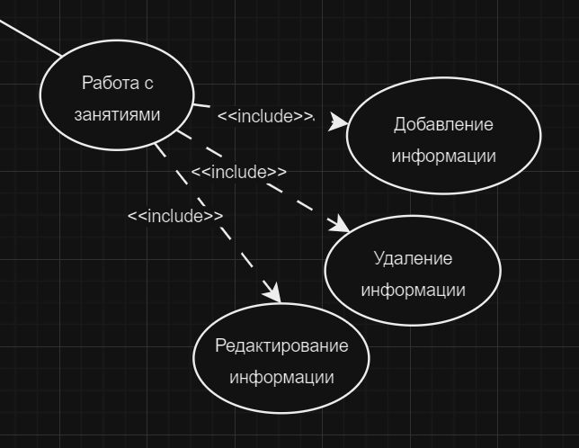

1. Работа с БД.

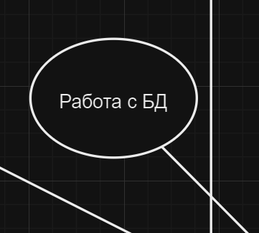

1. Работа с расписанием.
2. Добавление занятий.
3. Удаление занятий.
4. Изменение занятий.

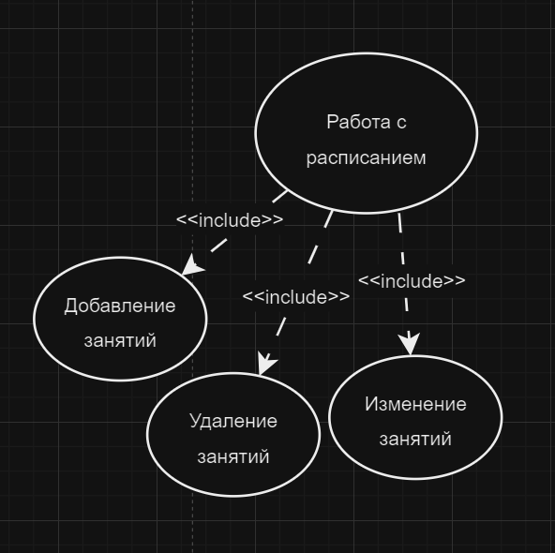

Построенные диаграммы представлено на рисунке 1.

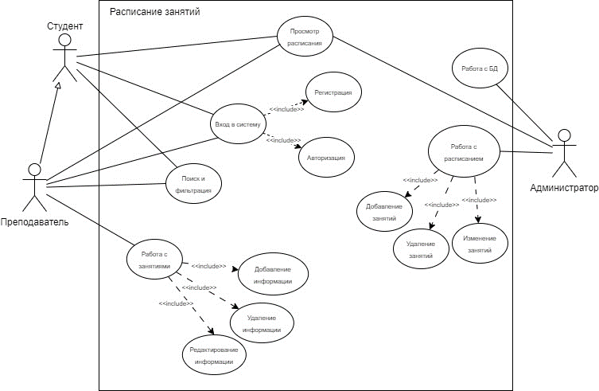

Рисунок 1 – UML-диаграмма поведения

**Вывод:** Я изучил методологию объектно-ориентированного моделирования средствами UML. Ознакомилсь с основными принципами объектно-ориентированного проектирования программного обеспечения, получил навыки проектирования функциональности информационной системы с применением UML.